Муниципальное бюджетное общеобразовательное учреждение
«Билярская средняя общеобразовательная школа»
Алексеевского муниципального района Республики Татарстан

«Арифметические операции в двоичной системе счисления»
( урок информатики в 9 классе
с использованием образовательных структур
сингапурской системы образования)

Измайлова Э.А.,
учитель информатики и математики первой
квалификационной категории

ноябрь 2013 г.
Цели урока:
Образовательные:
- Изучение нового материала
- Повторение и закрепление приобретённых знаний.
- Умение применять знания при решении задач.
Развивающие:
- Расширение кругозора учащихся.
- Развитие приёмов умственной деятельности, памяти, внимания, умения сопоставлять, анализировать, делать выводы.
- Повышение информационной культуры учащихся, интереса к предмету.
- Развитие познавательной активности, положительной мотивации к предмету.
- Развивать потребности к самообразованию.
Воспитательные:
- Воспитание ответственности, самостоятельности, умения работать в коллективе.
- Показать информатику как интересную науку, превратить занятие в необычный урок, где может проявить себя каждый ученик.
- Воспитание уважения друг к другу

Тип урока: урок развития умений и навыков.
Формы организации работы на уроке: индивидуальная, групповая, парная
Оборудование урока: МЭНЭДЖ МЭТ( инструмент для управления классом), карточки с нумерациями столов, карточки c Clock Baddies, презентация к уроку Microsoft Power Point, билетик на выход, карточки – консультант для работы в группах, карточки с заданиями самостоятельной работы, парковка (лист для рефлексии)
Обучающие структуры: Clock Baddies, Relli Robin, Round Robin, билетик на выход.
Ход урока
I. Организационный момент ( 2 минуты)
Учащиеся сидят в группах по 4 человека, на столах МЭНЭДЖ МЭТ( инструмент для управления классом), столы пронумерованы.
Всем доброе утро. Садитесь. Я рада видеть всех вас. Ребята, как настроение? (отвечают). Здорово. Друзья, сегодня у нас не обычный урок, а не обычен он лишь тем, что у нас гости .
Стол №2, ученик №1 поздоровайся , пожалуйста, от имени класса с гостями на татарском языке, стол №3, ученик №4 поблагодари их за участие в работе на немецком языке, стол №1, ученик №3 поприветствуй гостей на русском языке. Спасибо.
А сейчас все посмотрите на наших гостей, улыбнитесь им и друг другу, мы начинаем наш урок.
А начать его я хочу притчей. Однажды молодой человек пришёл к мудрецу и пожаловался ему: «Каждый день по 5 раз я произношу фразу «Я принимаю радость в мою жизнь, но радости в моей жизни нет». Мудрец положил перед собой ложку, свечу и кружку и попросил: «Назови, что ты выбираешь из них».«Ложку» , - ответил юноша. «Произнеси это слово 5 раз», - сказал мудрец.«Я выбираю ложку», - послушно произнёс юноша 5 раз.«Вот видишь, сказал мудрец, - повторяй хоть миллион раз в день, ложка не станет твоей. Надо протянуть руку и взять ложку». И сегодня на уроке я призываю вас взять все свои знания и применить их.

II. Проверка домашнего задания (7 минут)
Структура «Клок баддис»
И первое, что мы сделаем - это проверим домашнее задание. (заранее на доске написано решение домашнего задания)
А проверим мы его так: сейчас вы встанете, возьмете с собой Clock Baddies, тетрадь, карандаш и встретитесь с другом, с которым у вас назначена встреча на 3 часа. (дети заранее рисуют часы и назначают встречу с другом).
Итак, встаем и ищем друга. ( запустить таймер на 30 сек).
Поменяйтесь тетрадями и проверьте домашнее задание друг у друга, поставьте
оценки. Начинает защищать домашнее задание тот, кто выше к солнцу. (запустить
таймер на 1 минуту). Поменяйтесь ролями.Поблагодарите друг друга за работу.
Спасибо. Сядьте, пожалуйста, на свои места и проверьте решение домашнего задания
с доски. Участники №1 назовите ваши оценки. Спасибо.

III. Изучение нового материала (13 минут)
Структура «Релли Робин»
Откройте тетради, запишите число, на календаре 22 ноября, классная работа.
Работаем с соседом по плечу. Перед вами 5 утверждений, если утверждение верно – поставьте 1, если ложно – поставьте 0. Отвечаете друг другу по очереди, ответ записываете в тетрадях, начинает участник А. ( будильник на 30 секунд на каждого)
Поменяйтесь тетрадями с соседом по лицу, проверьте ответы с экрана, поставьте оценку по шкале. Вновь обменяйтесь тетрадями, поработайте с соседом по плечу, разберите ошибки, начинает участник Б.( запустить таймер на 10 секунд). Встаньте участники №4, назовите ваши оценки. Хорошо.

Скажите, какую тему мы сейчас изучаем? ( отвечают). Итак, что вы знаете о системах счисления. Подумайте. (будильник на 30 сек). Встаньте, пожалуйста, все участники №3. Ответьте, пожалуйста, на вопрос. (отвечают), не повторяясь с одноклассниками.
Замечательно. Действительно, на прошлых уроках мы узнали с вами что такое система счисления, выяснили на какие виды делятся системы счисления, научились переводить числа из двоичной с/с в двоичную и обратно.По- моему, мы все знаем по теме «Двоичная система счисления» и пора переходить к совсем другой теме. А как считаете вы? ( ответы учащихся) Что же еще можно делать по теме? ( отвечают) Хорошо, вы меня убедили, что тему надо продолжить.
Запишем в тетрадях тему «Арифметические опреции в двоичной системе счисления».
А вот цели урока вы поставите сами. Как вы считаете чему мы сегодня должны научиться и что должны узнать? Т.е. обозначьте цели нашего урока. Стол №1, ученик № 4. Молодец.
Ребята, у вас на столах лежат 4 листа, выберите себе по одному листу. Перед вами карточка – консультант. Вам нужно изучить материал карточки. Итак, начинаем( таймер на 5 минут)
Структура «Раунд Робин»
А сейчас по очереди, начиная с 1 участника объясняем группе правила выполнения арифметических действий в двоичной системе счисления ( таймер на 1 минуту для каждого ).
Хватило ли вам времени, ребята?
V. Физкультминутка
Ребята, вы хорошо поработали, пришла пора отдохнуть. Встаньте, пожалуйста, задвиньте стулья, двигаемся под музыку, как только музыка остановится образуйте пару и обсудите вопрос: «Какую профессию вы выберите выйдя из стен школы?» Начинает тот, у кого день рождения ближе к Новому году.
_________, скажи, пожалуйста, какая профессия по душе __________?
_________, ответь, пожалуйста, ты, кем будет __________?
Замечательно. Поблагодарите друг друга, сядьте на свои места.
VI. Закрепление изученного (3 мин)
А сейчас мы с вами выполним следующие задания:
1) Выполните сложение в двоичной системе счисления:
1110+11=10001
2) Выполните вычитание в двоичной системе счисления
1110-11=1011
3) Выполните умножение в двоичной системе счисления
1101*11=100111
4) Выполните деление в двоичной системе счисления
1001:11 = 11
(таймер на 2 минуты)
Оценки за эту работу вы узнаете на следующем уроке.
VII. Домашнее задание (1 минута)
1. Выучить правила выполнения арифметических действий в двоичной системе счисления, выучить таблицы сложения, вычитания, умножения.
2.Выполните действия:
110010+11101 11110000111-110110001
10101*111 101111:11
3.Восстановите двоичные цифры:
**0*0*1**1+10111*1011=100*1*00010; 1*01+1**=10100.
VII. Подведение итогов урока(1 минута)
Итак, ребята, что нового вы сегодня узнали на уроке? Достигли ли мы цели урока? Каждый из вас получит оценку
VIII. Рефлексия( 2 минуты)
Ребята, в начале урока вы мне сказали, что у вас отличное настроение, и сейчас в конце урока я вновь хочу узнать о вашем настроении. А узнаю я его так: при выходе
Имеется лист, на котором изображена гора, на ней отмечены 4 точки, вам нужно отметить стикером то место горы, на которым вы находитесь.
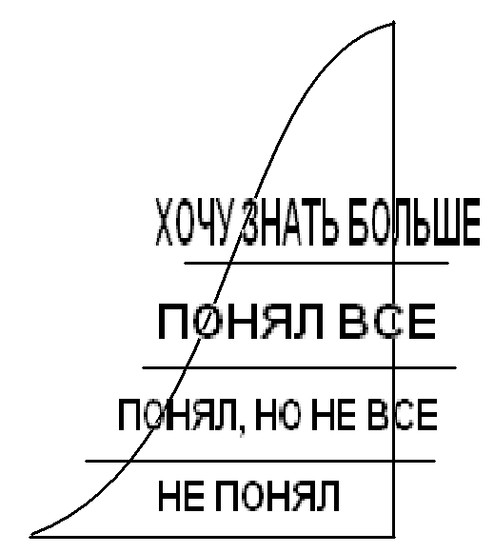
Спасибо за урок, ребята. Дежурные, не забудьте про свои обязанности. Удачного дня.

